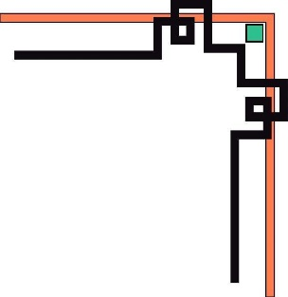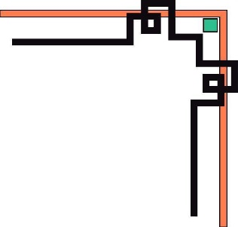

**BỘ THÔNG TIN VÀ TRUYỀN THÔNG**

**HỌC VIỆN CÔNG NGHỆ BƯU CHÍNH VIỄN THÔNG**

**CƠ SỞ TẠI THÀNH PHỐ HỒ CHÍ MINH**



**MÔN : LẬP TRÌNH WEB**

**ĐỀ TÀI: WEBSITE BÁN MẮT KÍNH**

**Giảng viên hướng dẫn : ThS. NGUYỄN TRUNG HIẾU**

**Sinh viên thực hiện**

**TÔN THỊ HUẾ N18DCCN075.**

TP Hồ Chí Minh, ngày 4 tháng 12 năm 2021.

NHẬN XÉT CỦA GIẢNG VIÊN

………………………………………………………………………………………………………………………………………………………………………………………………………………………………………………………………………………………………………………………………………………………………………………………………………………………………………………………………………………………………………………………………………………………………………………………………………………………………………………………………………………………………………………………………………………………………………………………………………………………………………………………………………………………………………………………………………………………………………………………………………………………………………………………………………………………………………………………………………………………………………………………………………………………………………………………………………………………………………………………………………………………………………………………………………………………………………………………………………………………………………………………………………………………………………………………………………………………………………………………………………………………………………………………………………………………………………………………………………………………………………………………………………………………………………………………………………………………………………………………………………………………………………………………………………………………………………………………………………………………………………………………………………………………………………………………………………………………………………………………………

**PHÂN CÔNG NHIỆM VỤ**

|  |  |  |
| --- | --- | --- |
| **STT** | **HỌ TÊN** | **NHIỆM VỤ** |
| 1 | TÔN THỊ HUẾ | * Đăng nhập – Đăng kí * Giao diện khách hàng – quản trị * Quản lý sản phẩm, loại sản phẩm, quyền, slider, người dùng… * Database. * Gửi mail * Quên mật khẩu, reset mật khẩu * Giỏ hàng * Báo cáo Word * ….. |

MỤC LỤC

**CHƯƠNG 1.** **GIỚI THIỆU ĐỀ TÀI.** 5

1.1 Sơ lược đề tài. 5

1.2 Lý do chọn đề tài. 5

1.3 Công cụ sử dụng làm đề tài. 6

1.4 Chức năng, yêu cầu của chương trình. 10

**CHƯƠNG 2.** **PHÂN TÍCH.** 12

2.1 Khảo sát hiện trạng và xây dựng hệ thống. 12

2.2 Phân tích hệ thống. 12

**CHƯƠNG 3.** **CHỨC NĂNG** 16

3.1 Chức năng nghiệp vụ. 16

3.2 Chức năng hệ thống. 16

**CHƯƠNG 4.** **THIẾT KẾ HỆ THỐNG** 19

4.1. Giao diện dành cho người dùng: 19

4.2. Giao diện dành cho người quản trị: 28

# **CHƯƠNG 1. GIỚI THIỆU ĐỀ TÀI.**

## 1.1 Sơ lược đề tài.

Ngày nay, ứng dụng công nghệ thông tin và việc tin học hóa được xem là một trong những yếu tố mang tính quyết định trong hoạt động của các chính phủ, tổ chức, cũng như của các công ty, nó đóng vai trò hết sức quan trọng, có thể tạo ra những bước đột phá mạnh mẽ.

Cùng với sự phát triển không ngừng về kỹ thuật máy tính và mạng điện tử, công nghệ thông tin cũng được những công nghệ có đẳng cấp cao và lần lượt chỉnh phục hết đỉnh cao này đến đỉnh cao khác. Mạng Internet là một trong những sản phẩm có giá trị hết sức lớn lao và ngày càng trở nên một công cụ không thể thiếu, là nền tảng chính cho sự truyền tải, trao đỏi thông tin trên toàn cầu.

Giờ đây, mọi việc liên quan đến thông tin trở nên thật dễ dàng cho người sử dụng. Chỉ cần có một máy tính kết nối internet và một dòng dữ liệu truy tìm thì gần như lập tức cả thể giới về vấn đề mà bạn đang quan tâm sẽ hiện ra, có đầy đủ thông tin, hình ảnh và thậm chí đôi lúc có cả những âm thanh nếu bạn cần....

Bằng internet, chúng ta đã thực hiện được nhiều công việc với tốc độ nhanh hơn và chi phí thấp hơn nhiều so với cách thức truyền thống. Chính điều này, đã thúc đầy sự khai sinh và phát triển của thương mại điện tử và chính phủ điện tử trên khắp thể giới. làm biến đỏi đáng kể bộ mặt văn hóa, nâng cao chất lượng cuộc sống con người.

Trong hoạt động sản xuất, kinh doanh, giờ đây, thương mại điện tử đã khẳng định được vai trò xúc tiến và thúc đẩy sự phát triển của doanh nghiệp. Đối với một cửa hàng hay shop, việc quảng bá và giới thiệu đến khách hàng các sản phẩm mới đáp ứng được nhu cầu của khác hàng sẽ là cần thiết. Vậy phải quảng bá thế nào đó là xây dựng được một Website cho cửa hàng của mình quảng bá tất cả các sản phẩm của mình bán.

Vì vậy, chúng em đã thực hiện đồ án “XÂY DỰNG WEBSITE BÁN HÀNG QUA MẠNG cho một shop bán mắt kính - **PandaShop**”.

Người chủ cửa hàng đưa các sản phẩm đó lên website của mình và quản lý bằng website đó. Khách hàng có thể đặt mua hàng trên website mà không cần đến cửa hàng. Chủ cửa hàng sẽ gửi sản phẩm cho khách hàng khi nhận được tiền.

## 1.2 Lý do chọn đề tài.

Chúng em chọn đề tài quản này nhằm tăng cao doanh số bán hàng. Tiện lợi trong việc quản lý, và quảng bá thương hiệu của shop đến khách hàng.

Với sự hướng dẫn tận tình của Thầy Nguyễn Trung Hiếu chúng em đã hoàn thành bài báo cáo đồ án này. Tuy đã cố gắng hết sức tìm hiểu, phân tích thiết kế và cài đặt hệ thống nhưng chắc rằng không tránh khỏi những thiếu sót. Em rất mong nhận được sự thông cảm và góp ý của Thầy ạ. Chúng em xin chân thành cảm ơn.

## Công cụ sử dụng làm đề tài.

1. **Ngôn ngữ Java** để thực hiện chương trình.
2. **Phần mềm Eclipse** soạn thảo và thiết kế giao diện.
3. **Phần mềm MySQL**để lưu trữ và kết nối dữ liệu.
4. Dùng **Word** để soạn thảo văn bản báo cáo.
5. **JPA.**
   1. JPA.

**JPA** là viết tắt của **Java Persistence API**, nó là một đặc tả Java cho việc ánh xạ giữa các đối tượng Java với cơ sở dữ liệu quan hệ sử dụng công nghệ phổ biến là **ORM** (Object Relational Mapping).

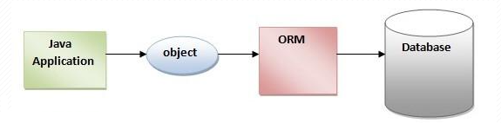

JPA cung cấp đầy đủ các công cụ cho phép chúng ta có thể thao tác với cơ sở dữ liệu một cách đơn giản và nhanh chóng. JPA có thể dùng để **persist** một đối tượng Java (**POJO** – Plain Old Java Object) vào trong cơ sở dữ liệu hoặc lấy dữ liệu từ cơ sở dữ liệu và ánh xạ (**mapping**) ra các đối tượng Java một cách đơn giản.

JPA hoạt động như một **cầu nối** giữa các table/ các mối quan hệ giữa các table trong database và các class/ mối quan hệ giữa các object. Ví dụ: table USER với các column (Id, username, password) sẽ tương ứng với class User.java với các field Id, username, password. Từ đó mỗi khi truy vấn table hay các column ta sẽ gọi trực tiếp các phương thức trên các class, các field của class mà không cần quan tâm tới việc đang dùng loại database nào, kiểu dữ liệu database ra sao, …

* 1. ORM là gì?

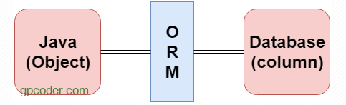

ORM là viết tắt của Object Relational Mapping, là một công nghệ/ khái niệm/ quá trình chuyển đổi dữ liệu từ ngôn ngữ hướng đối tượng sang Database quan hệ và ngược lại. Ví dụ, trong Java nó được thực hiện với sự trợ giúp của Reflection và JDBC.

ORM có khả năng xử lý các thao tác của nhiều loại cơ sở dữ liệu khác nhau một cách dễ dàng mà không quan tâm đến loại database sử dụng (SQL Server, MySQL, PostgreSQL, …) hay loại thao tác sử dụng (INSERT, UPDATE, DELETE, SELECT, …).

* 1. **Kiến trúc JPA.**

JPA sử dụng metadata để ánh xạ các đối tượng persistence với các bảng trong cơ sở dữ liệu. JPA hỗ trợ SQL như là một ngôn ngữ truy vấn để dễ dàng xử lý các truy vấn cơ sở dữ liệu. Ngôn ngữ truy vấn JPA có thể dùng thực thi cả truy vấn tĩnh và truy vấn động.

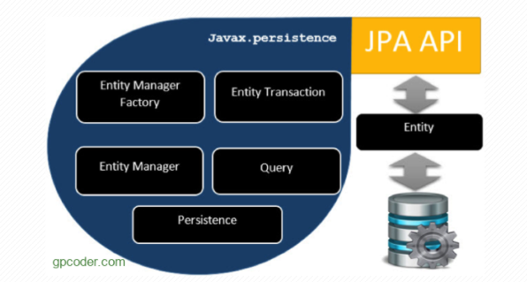

JPA bao gồm ba thành phần chính là: **Entity**, **EntityManager**, và **EntityManagerFactory**. Ngoài ra còn có, EntityTransaction, Persistence, Query.

***Entity:*** Entity là các đối tượng thể hiện tương ứng 1 table trong cơ sở dữ liệu. Entity thường là các class POJO đơn giản, chỉ gồm các phương thức getter, setter.

Dưới đây là một số đặc điểm của một Entity:

* Entity có thể tương tác với cơ sở dữ liệu quan hệ.
* Entity được xác định thông qua một định danh (id), tương đương với khóa chính trong table của cơ sở dữ liệu quan hệ.
* Entity hỗ trợ transaction.
* Entity hỗ trợ kế thừa giống như những class Java khác.

***EntityManager*** là một interface cung cấp các API cho việc tương tác với các Entity.

Một số chức năng cơ bản của EntityManager như:

* Persist: phương thức này dùng để lưu một thực thể mới tạo vào cơ sở dữ liệu.
* Merge: dùng để cập nhật trạng thái của entity vào cơ sở dữ liệu.
* Remove: xóa một instance của entity.

***EntityManagerFactory*** được dùng để tạo ra một instance của EntityManager.

Một ***Persistence*** định nghĩa một tập hợp các Entity class được quản lý bởi 1 instacne của EntityManager trong ứng dụng.

Persistence (javax.persistence.Persistence) class bao gồm các phương thức static để lấy instance của EntityManagerFactory.

***Entity transaction:*** Một Transaction là một tập hợp các thao tác trong đó tất cả các thao tác phải được thực hiện thành công hoặc tất cả thất bại.

Một database transaction bao gồm một tập hợp các câu lệnh SQL được committed hoặc rolled back trong một unit.

EntityTransaction có quan hệ 1-1 với EntityManager. Bất kỳ thao tác nào được bắt đầu thông qua đối tượng EntityManager đều được đặt trong một Transaction. Đối tượng EntityManager giúp tạo EntityTransaction.

***Query:*** Đây là một interface, được mỗi nhà cung cấp JPA implement để có được các đối tượng quan hệ đáp ứng các tiêu chí (criteria) truy vấn.

Hình bên dưới mô tả quan hệ giữa các thành phần trên:

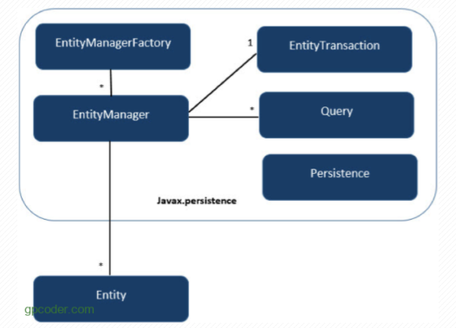

1. **Spring:**

Là một opensource framework dành cho Java Enterprise. Core feature của Spring có thể dùng để xây dựng bất cứ Java application nào, các extensions của Spring có thể được sử dụng cho việc xây dựng web application trên nền tảng Java EE. Spring framework cũng hướng tới mục tiêu làm cho việc phát triển các ứng dụng trên nền tảng Java EE dễ dàng hơn và thúc đẩy việc lập trình tốt hơn bằng model POJO-based.

1. **Spring MVC.**

Spring có xây dựng một cơ chế có tên **Spring MVC** mà ở đó có các API cho phép việc xây dựng ứng dụng web được dễ dàng hơn và chuẩn hơn. Chuẩn hơn thể hiện ở chỗ mọi thành phần được tạo ra, cài đặt và vận hành tuân theo một chuẩn thiết kế thống nhất.

MVC lần lượt là ba chữ cái đầu tiên của ba từ **Model**, **View**và **Controller**. MVC là một mô hình ứng dụng mà ở đó các thành phần được phân tách ra thành các lớp riêng biệt với các nhiệm vụ đặc trưng.

* **View** sẽ là lớp cho các thành phần có chức năng hiển thị, giao tiếp trực tiếp với người dùng. Nhiệm vụ của các thành phần trong View là trình bày các dữ liệu từ Model đến người dùng cuối.
* **Model** là các thành phần có khả năng lưu trữ và vận chuyển thông tin. Quá trình gửi dữ liệu vào Model sẽ được thực hiện bởi Controller.
* **Controller** là các thành phần giúp cho việc xử lý logic các thao tác nghiệp vụ. Nhiệm vụ của Controller là lấy dữ liệu từ Model, xử lý dữ liệu, và cập nhật lại dữ liệu vào Model.

***Hình STYLEREF 1 \s 1. SEQ Hình_ \* ARABIC \s 1 2 Spring Boot***

## 1.4 Chức năng, yêu cầu của chương trình.

* Chức năng.

Đây là một website bán và giới thiệu sản phẩm của cửa hàng, công ty đến người tiêu dung với các chi tiết mặt hàng và giá cả chính xác. Có các chức năng sau:

* Thực hiện việc đăng nhập vào hệ thống bằng username và password.
* Đăng xuất khỏi website khi người dùng muốn.
* Cho phép đăng kí tài khoản.
* Quên mật khẩu, reset mật khẩu.
* Cho phép cập nhật sản phẩm vào CSDL.
* Hiển thị danh sách các mặt hàng theo từng loại.
* Hiển thị hàng hóa khách hàng đã chọn mua.
* Hiển thị thông tin khách hàng.
* Quản lý đơn đặt hàng.
* Cập nhật hàng hóa, role, slider, loại hàng dựa trên tài khoản admin.
* Xử lý đơn hàng.
* Yêu cầu.

Hệ thống có 2 phần:

Thứ nhất: Phần khách hàng.

Khách hàng là những người có nhu cầu mua sắm hàng hóa, họ sẽ tìm kiếm các mặt hàng cần thiết từ hệ thống và đặt mua các mặt hàng này. Vì thế phải có các chức năng sau:

* Hiển thị danh sách các mặt hàng của cửa hàng để khách hàng xem, lựa chọn và mua.
* Khách hàng xem các thông tin tin tức mới, khuyến mãi trên trang web.
* Sau khi khách hàng chọn và đặt hàng hàng trực tiếp thì phải hiện lên đơn hàng để khách hàng có thể nhập thông tin mua hàng và xem hoá đơn mua hàng.

Thứ hai: Dành cho người quản trị.

Người làm chủ ứng dụng có quyền kiềm soát mọi hoạt động của hệ thống. Người này được cấp username và password để đăng nhập hệ thống thực hiện chức năng của mình

* Chức năng cập nhật, sửa, xoá các mặt hàng, loại hàng, tin tức (phải kiểm soát được hệ thống). Nó đòi hỏi sự chính xác.
* Tiếp nhận kiểm tra đơn đặt hàng của khách hàng. Hiển thị đơn đặt hàng.

Ngoài các chức năng trên thì trang Web phải được thiết kế sao cho dễ hiểu, giao diện mang tính dễ dùng, đẹp mắt và làm sao cho khách hàng thấy được thông tin cần tìm. Cung cấp các thông tin quảng cáo hấp dẫn, các tin tức khuyến mãi để thu hút khách hàng. Điều quan trọng là phải đảm bảo an toàn tuyệt đối thông tin khách hàng trong quá trình đặt mua qua mạng. Đồng thời trang Web phải luôn đổi mới, hấp dẫn.

# **CHƯƠNG 2. PHÂN TÍCH.**

## 2.1 Khảo sát hiện trạng và xây dựng hệ thống.

Sau khi khảo sát chúng em đã nắm bắt được các thông tin:

* Quản lý khách hàng: Mỗi khách hàng được quản lý các thông tin sau: Địa chỉ, email, họ tên, password, số điện thoại, resetPasswordToken, tình trạng tài khoản,
* Quản lý hàng hoá: Mã hàng hoá, tên sản phẩm, đơn giá, hình ảnh, chi tiết, mã loại hàng, tên loại hàng.
* Quản lý loại hàng: tên loại sản phẩm, mã loại sản phẩm.
* Quản lý vai trò: tên vai trò, mã vai trò.
* Quản lý slider: hình ảnh, caption, nội dung slider.

Khách hàng: người lựa chọn mặt hàng đề mua. Khác với mua trực tiếp tại cửa hàng, công ty ở đây khách hàng tự thao tác thông qua từng bước cụ thê để có thể mua hàng. Trên mạng các mặt hàng được sắp xếp theo thứ tự dễ tìm kiếm.

## 2.2 Phân tích hệ thống.

Sau khi khảo sát hiện trạng của hệ thống và xây dựng hệ thống thì em đã đưa ra các tệp CSDL của “Xây dựng website bán mắt kính”

Gồm 8 bảng:

* Bill.
* Cart.
* Category.
* Product.
* Product_cart.
* Slider.
* User
* Role.

**Mô hình diagram:**

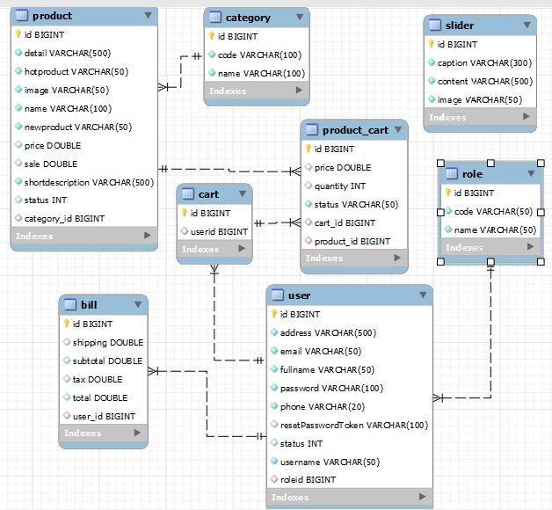

**Chi tiết bảng:**

Product

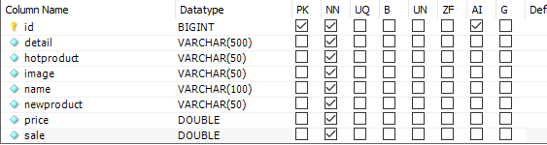

Category

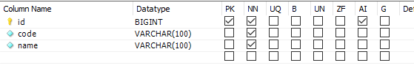

User

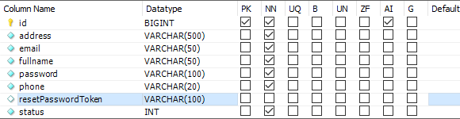

Slider

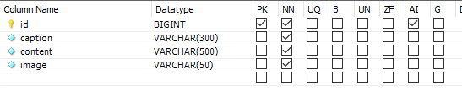

Role

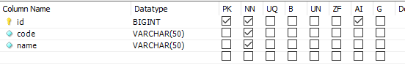

Product_cart

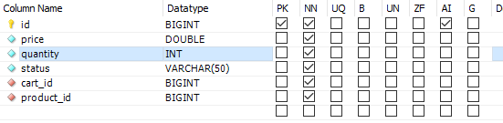

Cart

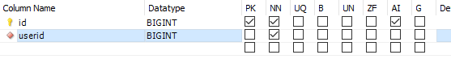

Bill

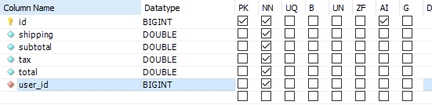

# **CHƯƠNG 3. CHỨC NĂNG**

## 3.1 Chức năng nghiệp vụ.

**Bộ phận: admin** **Mã:** ADMIN.

|  |  |  |  |  |
| --- | --- | --- | --- | --- |
| STT | Công việc | Loại công việc | Quy định/Công thức liên quan | Ghi chú |
| 1 | Đăng nhập | Lưu trữ | Xem lịch sử đăng nhập. |  |
| 2 | Cấp tài khoản | Lưu trữ | Cấp tài khoản cho người dùng. | Thay đổi mật khẩu khi người dùng xác nhận bị mất hoặc quên mật khẩu |
| 3 | Nhập hàng vào kho | Lưu trữ |  |  |
| 4 | Giao hàng | Lưu trữ |  |  |

**Bộ phận:** Khách hàng **Mã:** USER.

|  |  |  |  |  |  |
| --- | --- | --- | --- | --- | --- |
| **STT** | **Công việc** | **Loại công việc** | **Quy định/Công thức liên quan** | **Biểu mẫu liên quan** | **Ghi chú** |
| 1 | Đăng nhập | Lưu trữ | Được cấp tài khoản theo chức năng của khách hàng |  |  |
| 2 | Xem thông tin tài khoản | Tra cứu | Được xem đầy đủ thông tin về tài khoản và mật khẩu |  |  |
| 3 | Xem các mặt hàng | Tra cứu | Việc xem mặt hàng dựa trên các thông tin: tên sản phẩm, giá… |  | Tên sản phẩm, giá, hạn sử dụng… |
| 4 | Mua hàng | Xác nhận | Chỉ mua các mặt hàng còn hàng và còn hạn sử dụng |  |  |
| 5 | Thanh toán | Xác nhận | Chỉ thanh toán bằng những hình thức có sẵn |  |  |

## 3.2 Chức năng hệ thống.

|  |  |  |  |
| --- | --- | --- | --- |
| **STT** | **Nội dung** | **Mô tả chi tiết** | **Ghi chú** |
| 1 | Phân quyền sử dụng | * Người quản trị: được phép sử dụng tất cả các chức năng * Người dùng: chỉ được xem thông tin cá nhân, mua hàng, xem bill, quên mật khẩu, reset mật khẩu…. |  |
| 2 | Cấp tài khoản | Admin sẽ cấp tài khoản cho các người dùng. |  |
| 3 | Người dùng | Thêm/xóa/sửa thông tin về người dùng. |  |
| 4 | Sản phẩm | Thêm/xóa/sửa thông tin về sản phẩm |  |
| 5 | Loại sản phẩm | Thêm/xóa/sửa thông tin về loại sản phẩm |  |
| 6 | Slider | Thêm/xóa/sửa thông tin slider. |  |
| 7 | Role | Thêm/xóa/sửa thông tin quyền |  |
| 8 | Giỏ hàng | Thêm, xóa, sửa giỏ hàng |  |
| 9 | Quên mật khẩu, reset mật khẩu. | Gửi mail xác nhận cần thay đổi password, nhập mật khẩu mới. |  |
| 10 | Gửi mail phản hổi | Người dùng gửi phản hồi đến mail của shop. |  |
| 11 | Đăng kí | Người dùng nhập đầy đủ thông tin để đăng kí. |  |
| 12 | Đăng nhập | Người dùng nhập password, username hợp lệ để đăng nhập vào hệ thống. |  |

Yêu Cầu Về Chất Lượng:

|  |  |  |  |  |
| --- | --- | --- | --- | --- |
| **STT** | **Nội dung** | **Tiêu chuẩn** | **Mô tả chi tiết** | **Ghi chú** |
| 1 | Cho phép thêm xóa sửa các mặt hàng trong giỏ hàng | Tiện dụng | Người dùng có thể tự thêm xóa sửa các mặt hàng trong giỏi hàng |  |
| 2 | Xem các mặt hàng nhanh, trực quan, dễ sử dụng đối với tất cả khách hàng | Trực quan | Hỡ trợ khả năng xem các mặt hàng. |  |
| 3 | Tốc độ truy cập website nhanh, ổn định | Hiệu quả | Sử dụng các thuật toán sắp xếp và tìm kiếm nhằm tăng độ truy suất hàng hóa |  |

# **CHƯƠNG 4. THIẾT KẾ HỆ THỐNG**

## 4.1. Giao diện dành cho người dùng:

Giao diện trang chủ

Khi chưa đăng nhập.

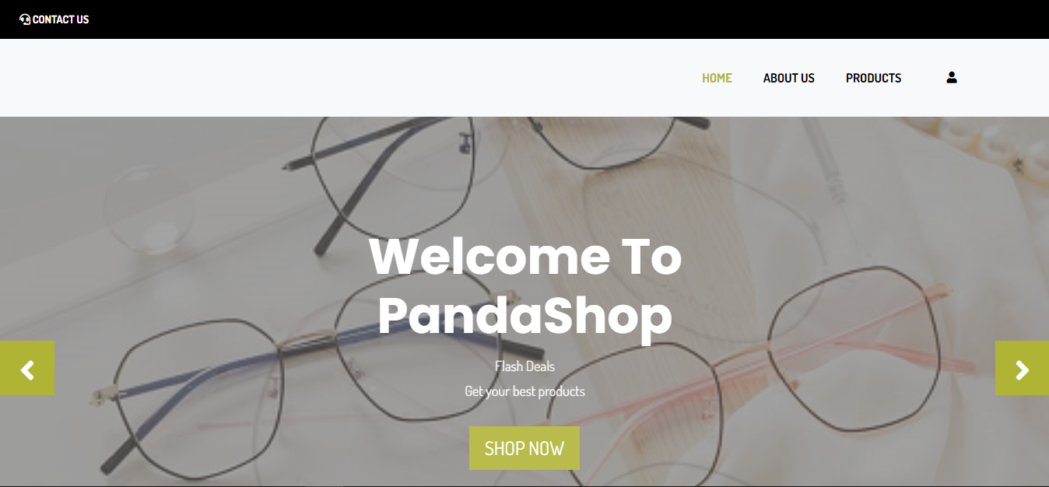

Khi đã đăng nhập

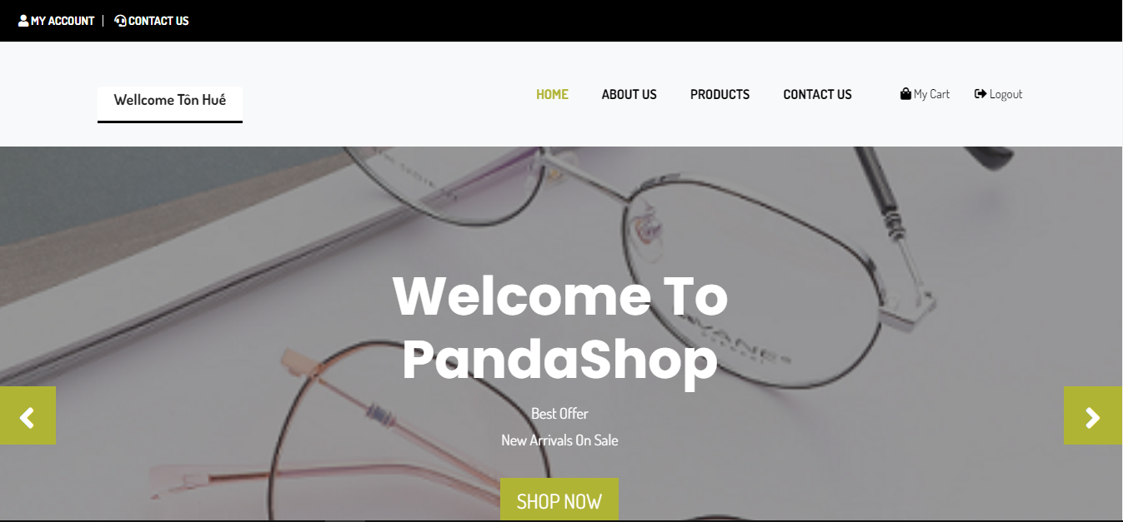

Giao diện đăng nhập

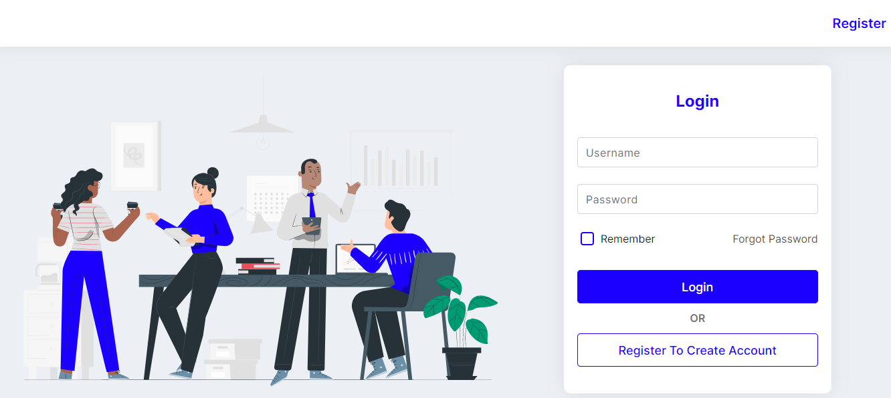

Giao diện đăng kí tài khoản khách hàng.

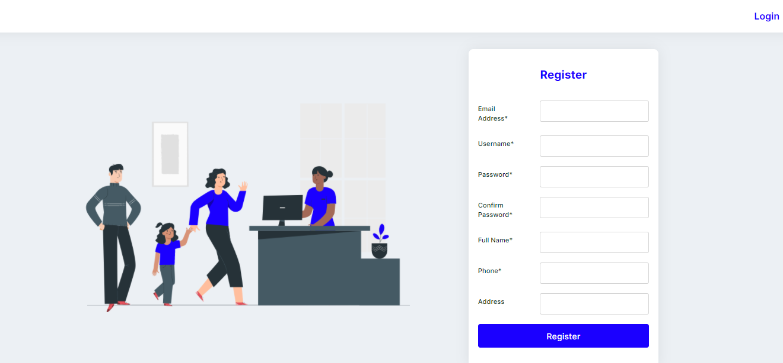

Giao diện quên password

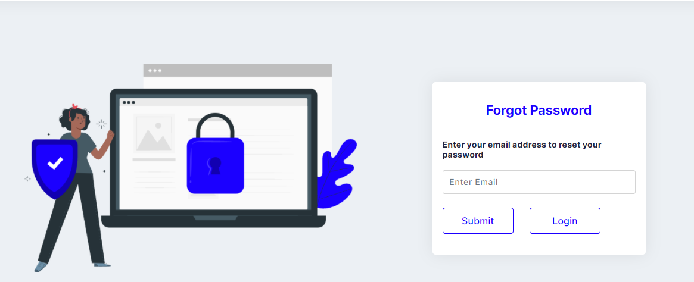

Gửi mail xác nhận quên password.

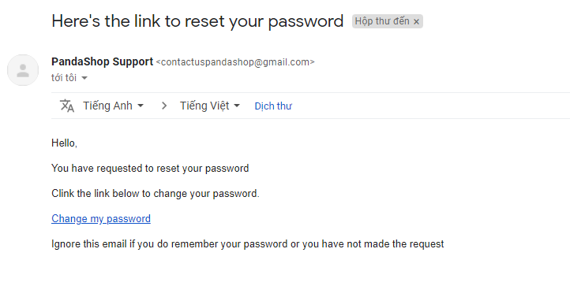

Giao diện đổi mật khẩu.

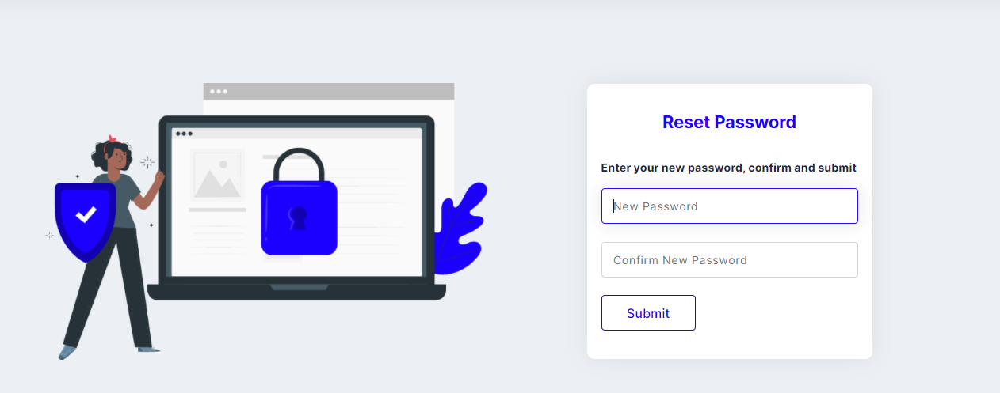

Giao diện sản phẩm:

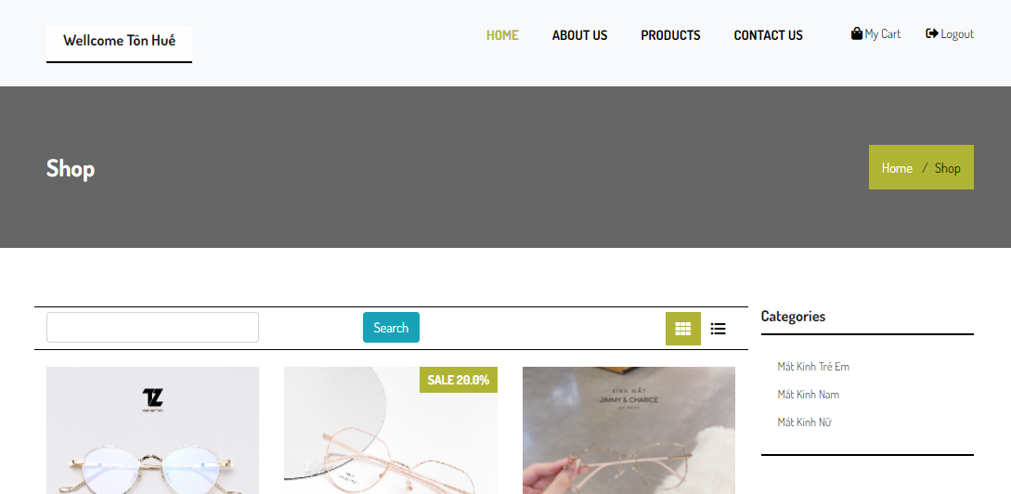

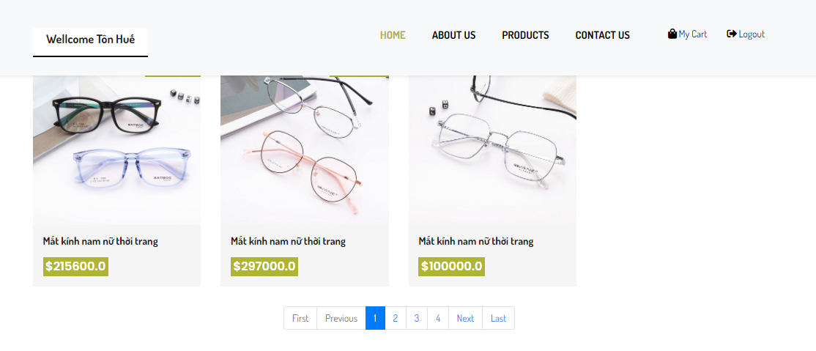

Giao diện chi tiết sản phẩm.

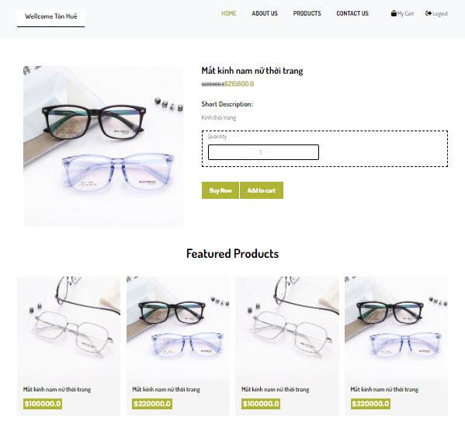

Giao diện liên hệ với shop.

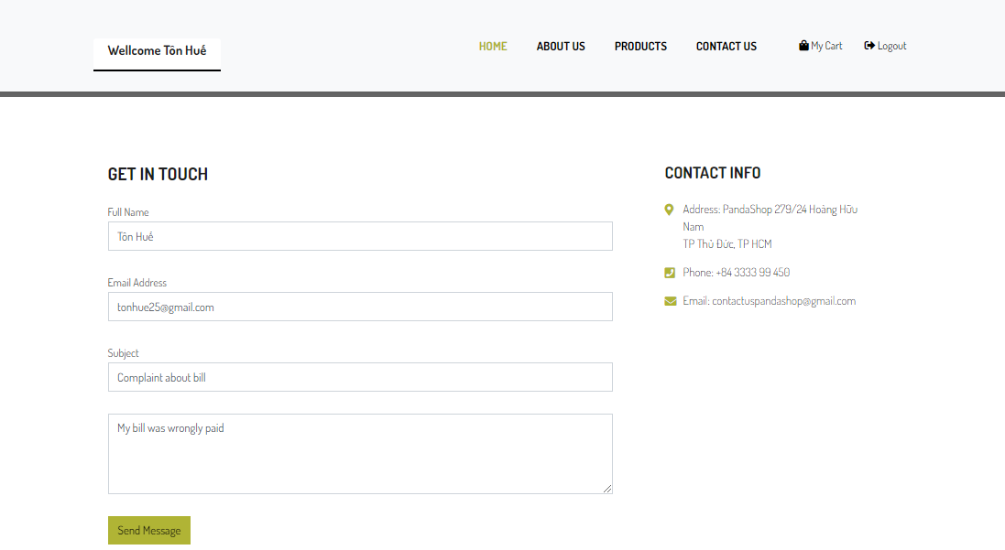

Mail của shop sẽ nhận được thông tin của khách hàng gửi tới.

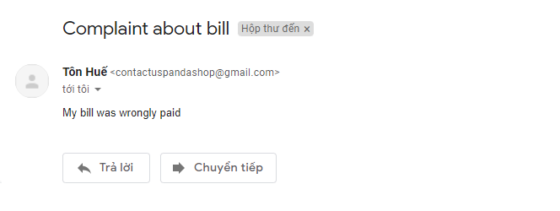

Giao diện giỏ hàng.

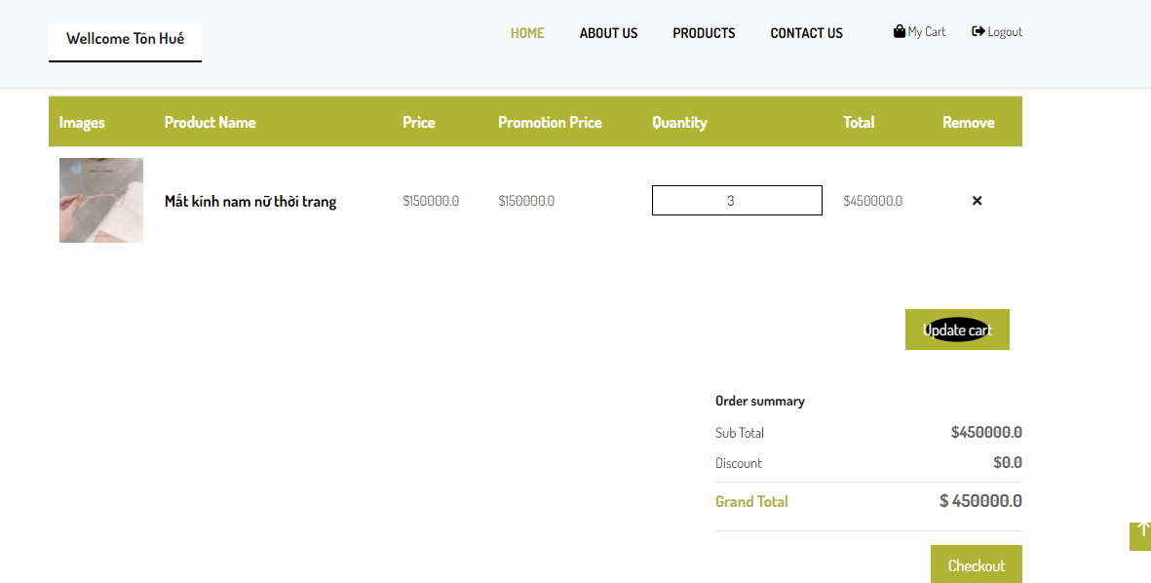

Giao diện checkout

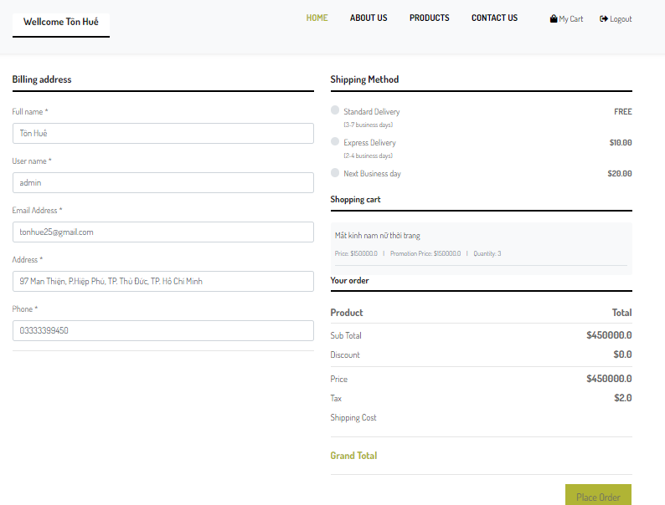

Giao diện thông báo đặt hàng thành công.

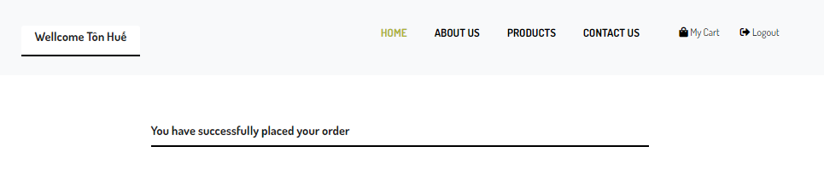

Giao diện thông tin tài khoản khách hàng.

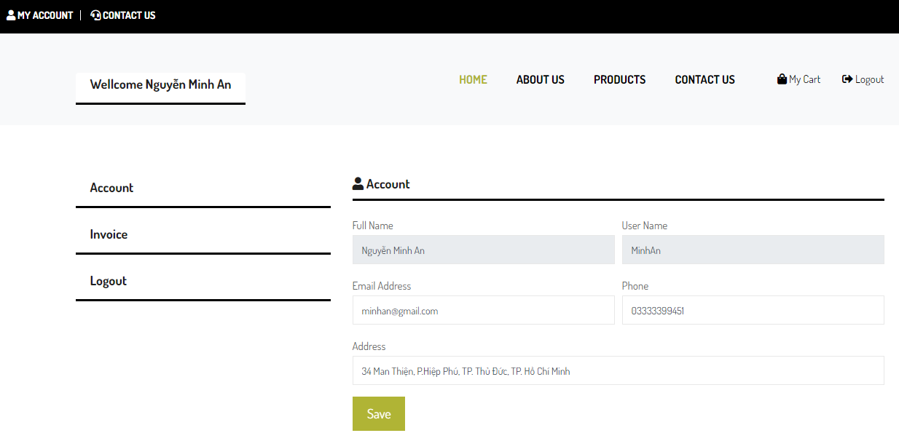

Giao hiện hóa đơn.

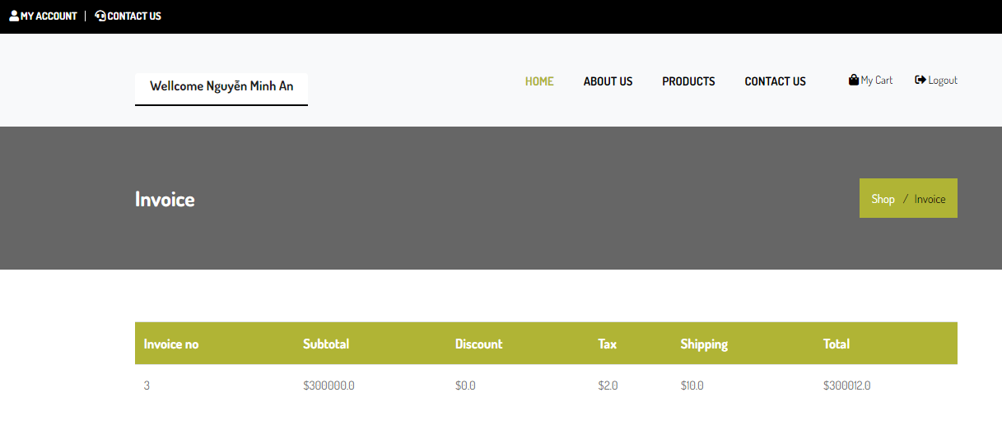

## 4.2. Giao diện dành cho người quản trị:

Giao diện trang chủ

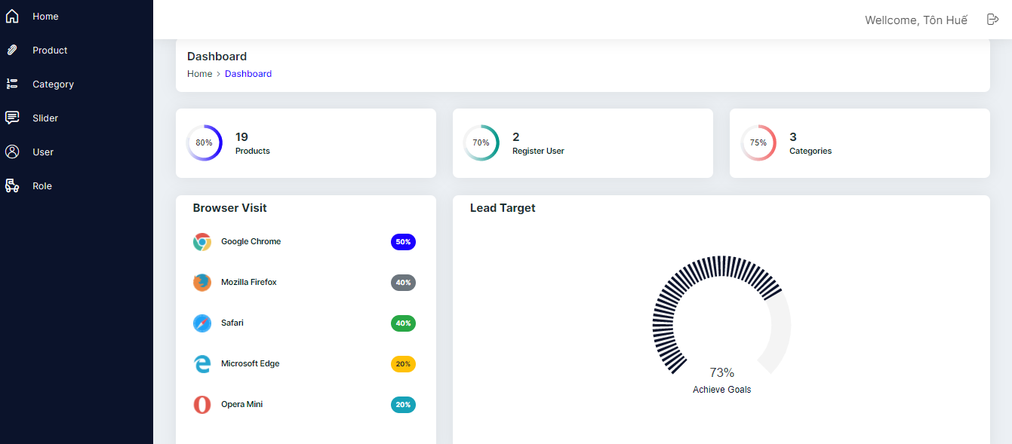

Giao diện quản lý sản phẩm.

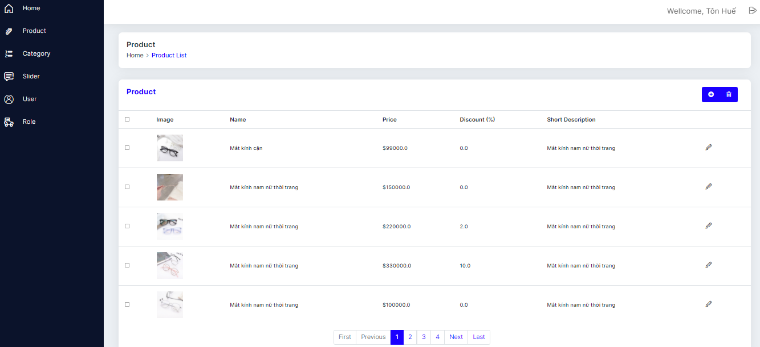

Giao diện thêm sản phẩm.

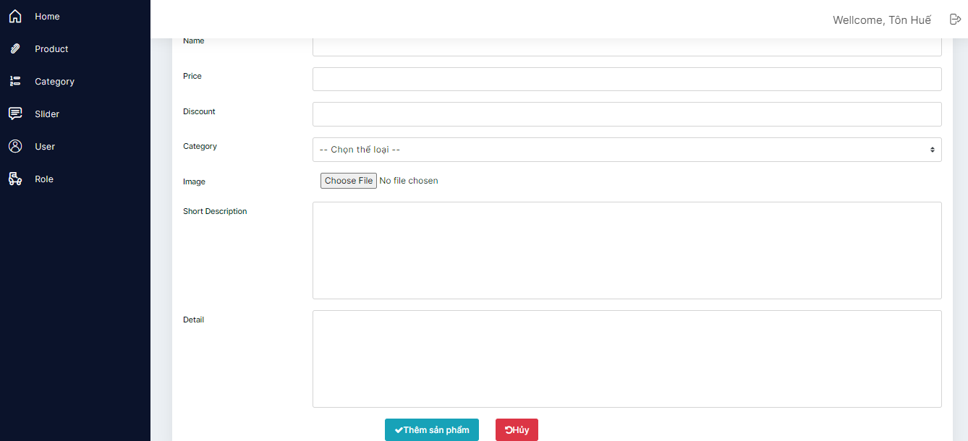

Giao diên cập nhật thông tin sản phẩm.

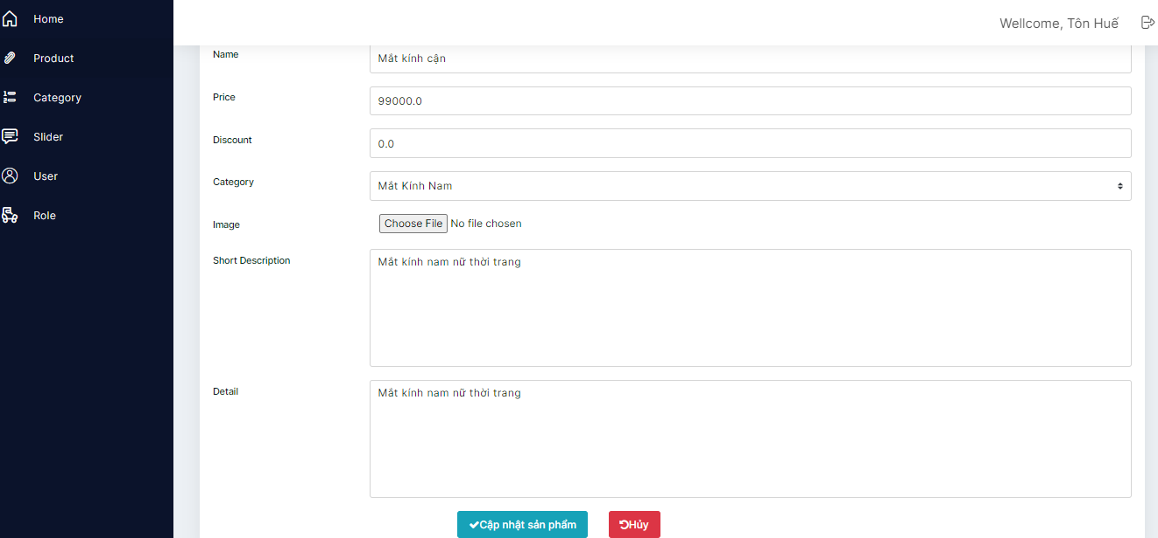

Giao diện quản lý thể loại sản phẩm.

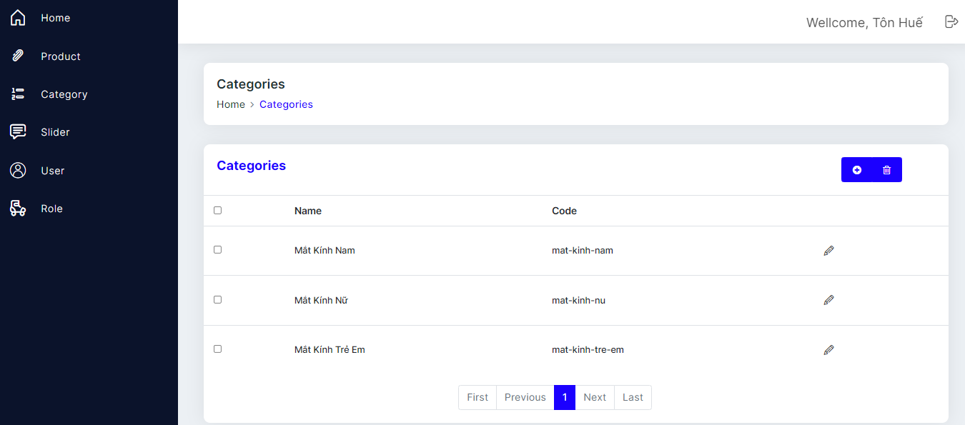

Giao diện thêm thể loại

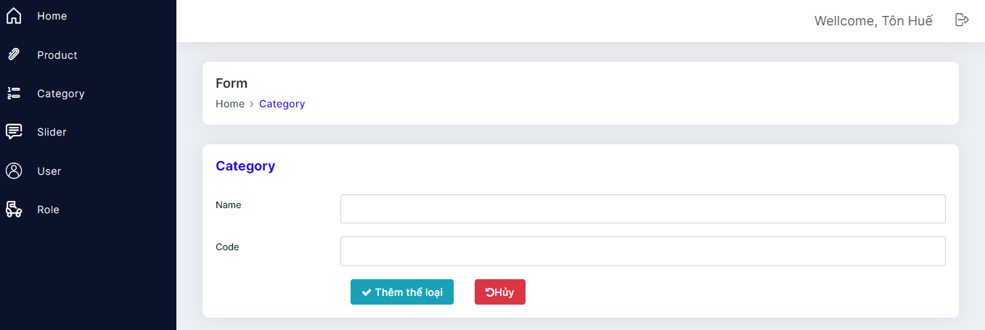

Giao diện cập nhật thông tin loại sản phẩm.

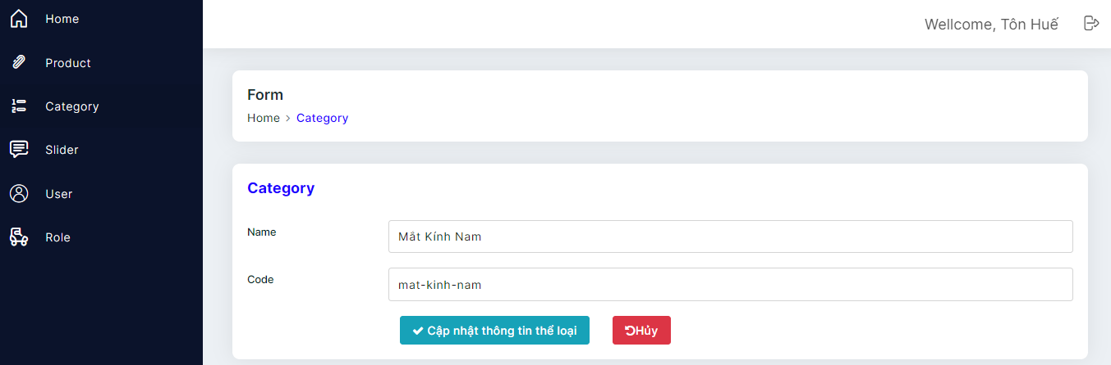

Giao diện slider.

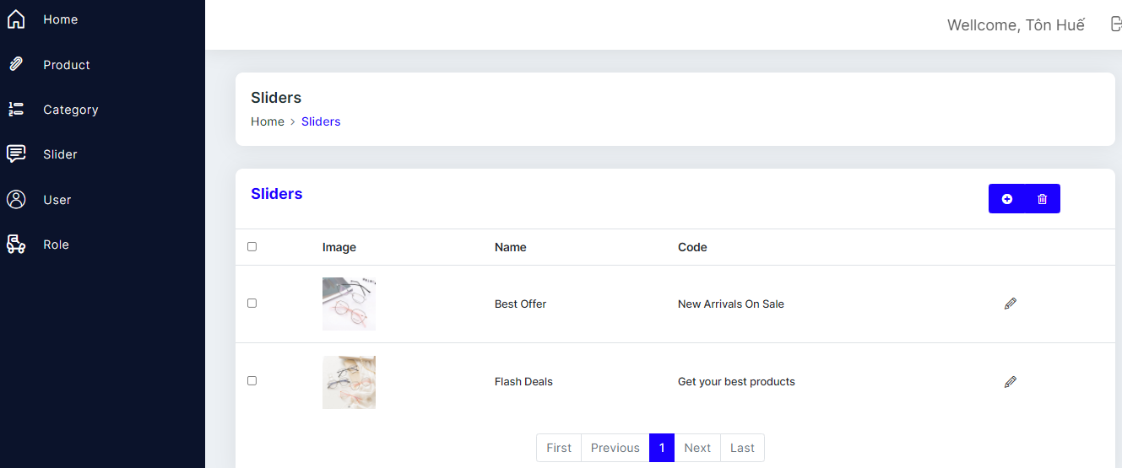

Giao diện thêm slider.

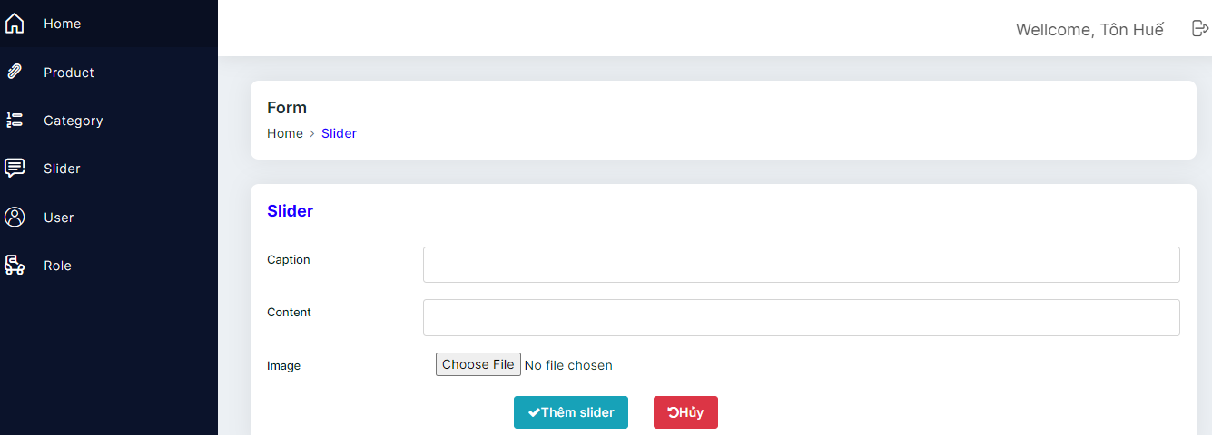

Giao diện sửa thông tin slider.

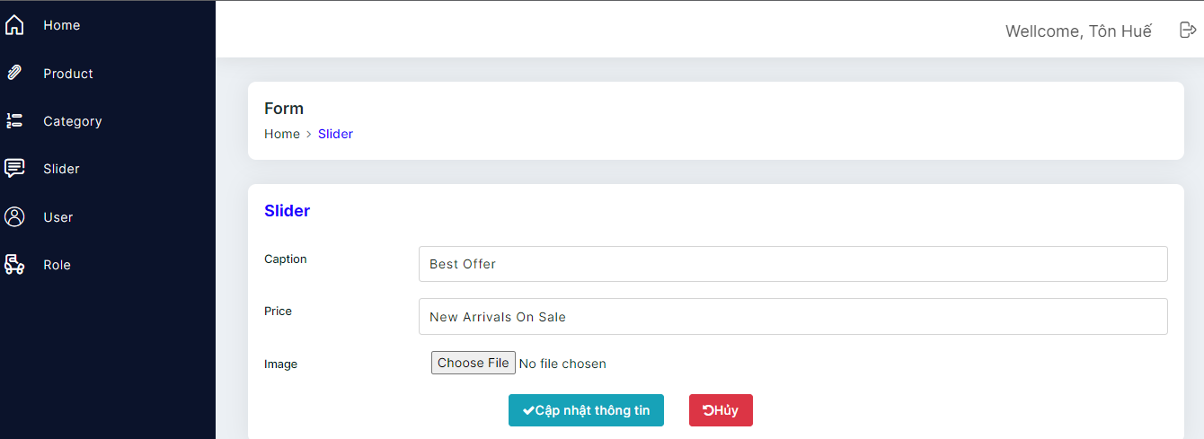

Giao diện quản lý user.

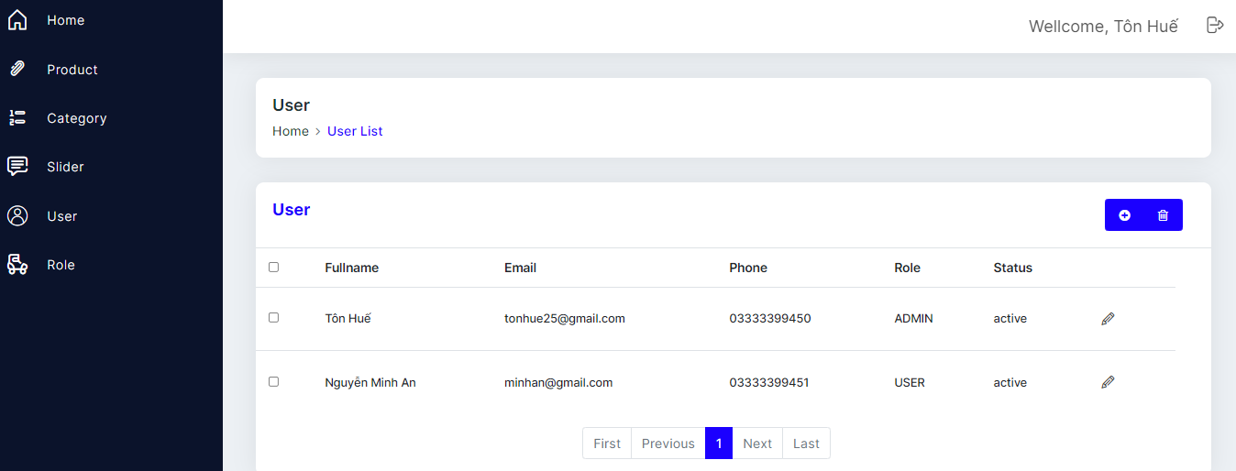

Giao diện thêm user.

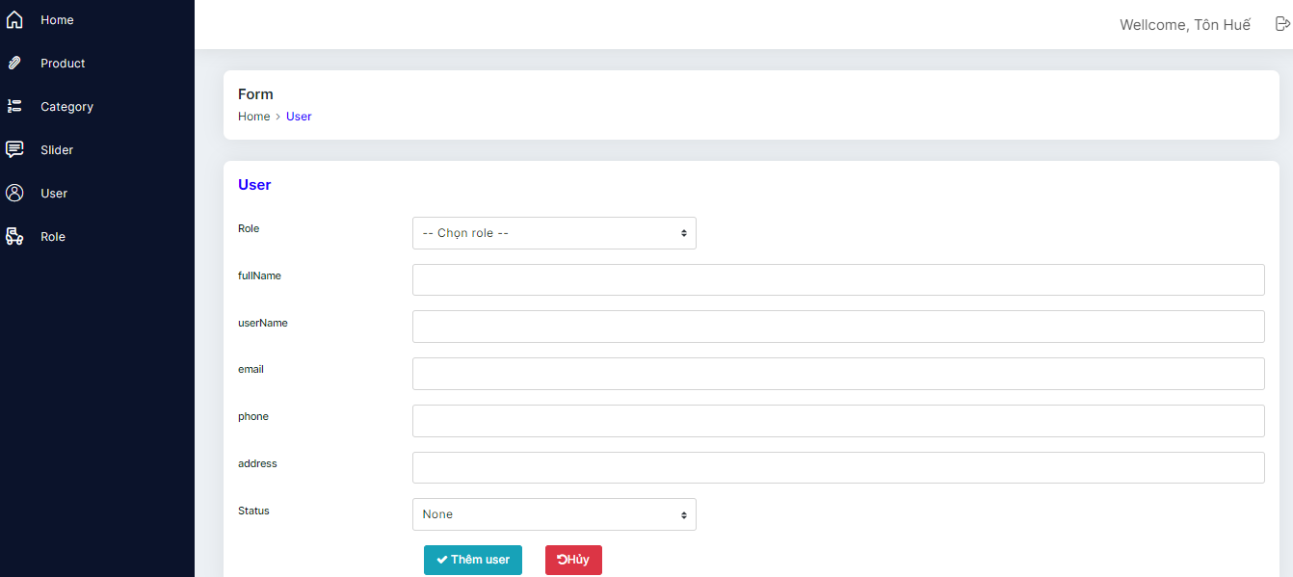

Giao diện sửa thông tin user.

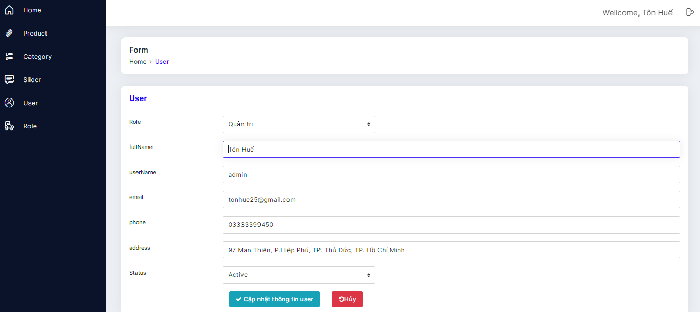

Giao diện quản lý role.

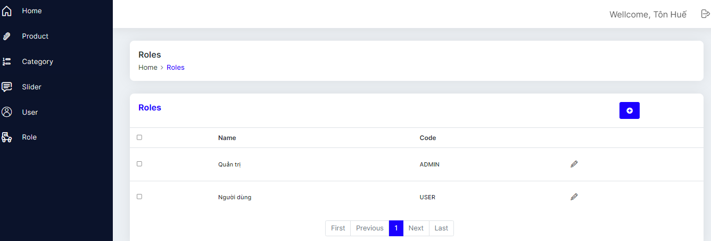

Giao diện thêm role.

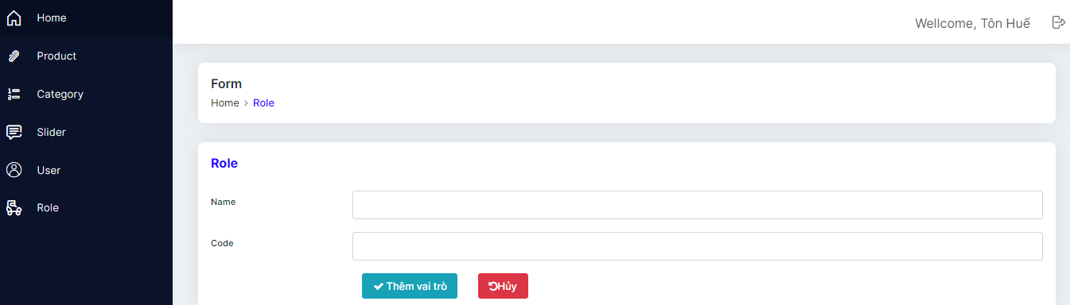

Giao diện chỉnh sửa thông tin role.

